**МУ «Комитет по образованию Администрации г. Улан-Удэ»**

**Муниципальное автономное дошкольное образовательное учреждение**

**детский сад №64 «Колокольчик» комбинированного вида г. Улан-Удэ**

**670013, г. Улан-Удэ, ул. Ключевская, 18А**

**телефон: 43-73-41 e-mail:** [**64-mdou@mail.ru**](mailto:64-mdou@mail.ru)

**Консультация для педагогов**

**«СОЦИОИГРОВАЯ ТЕХНОЛОГИЯ»**

**Цель использования социоигровых подходов:**

Развитие коммуникативных навыков у дошкольников, используя социоигровые подходы в различных видах деятельности.

 Задачи:

* Определить место социоигровых приемов   в различных видах деятельности;
* Подобрать и адаптировать игры по социоигровой педагогике в различных видах деятельности;
* Развивать коммуникативные навыки у дошкольников используя социоигровые подходы.

|  |  |
| --- | --- |
| Взгляды традиционной педагогики | Взгляды социо - игровых подходов |
| 1. Педагоги на занятии стремятся достичь научного результата | **1.** Педагоги на занятии воссоздают жизнь |
| 2. Опора на дискретность  Цель      задачи       приёмы        результат | **2.** Отсутствие дискретности (научного подхода )  Социо – игровая дидактика – своеобразный клубок. Принципы взаимно пересекаются как волокна составляющие нить |
| 3. Педагог в роли «судьи» | **3.** Педагог в роли «советчика» |
| 4. Оценка педагога – «хорошо – нехорошо», «правильно – неправильно» | **4.** Ребёнок способен оценить себя собственными усилиями |
| 5. Главные положительные качества детей: послушание, исполнительность,  бесконфликтность, аккуратность | **5.** Главные качества детей:  - развитие самосознания;                                                      - умение сравнивать свои знания со знаниями других детей;                                                                       - оказание друг другу помощи и принятие её когда это нужно;                                                                           - тренировка речи, развитие внимания, умения услышать, запомнить услышанное, умения сообща решать задачи, обсуждать разные вопросы, следить за ходом общего дела |
| 6. Педагог в позиции «над», «рядом»  Дети смотрят на педагога как на главный источник порицания и поощрения | **6**. Педагог занимает позицию «рядом», «вместе» |
| 7. Дружеские связи, склонность играть вместе и действовать не является предметом целенаправленного воспитания но оцениваются положительно | 7. Особое внимание уделяется развитию коммуникативных умений |
| 8. Организация занятия с использованием социо – игровых приёмов | 8. Организация занятия как игры – жизни между группами и одновременно каждым из них |
| 9. Педагог не выходит за границы намеченного содержания занятия | 9. Педагог должен идти от детей |
| 10. Дети работают на педагога | 10. Дети работают на себя |

**Деление детей на микрогруппы для организации в различных видах деятельности.**

* Деление детей на малые группы по их желанию, сходству или жизненным ситуациям;
* Деление на подгруппы по предметам, объединённым одним названием (признаком);
* Объединение путём образования пар (троек, четвёрок, шестёрок);
* Деление на подгруппы по разрезному материалу;
* Деление на подгруппы по слову, движению, действию.

**Разные  варианты:**

1. **Деление детей на малые группы по их желанию, сходству или жизненным  ситуациям:**

* чтобы все в группе были одинакового (или разного) роста;
* одного (или разного) цвета глаз (или волос, бантиков, носочков и т.п.);
* по количеству стульев, расставленных за каждым столом;
* по количеству наглядного материала, разложенного на столах для каждой группы;
* со своими друзьями,
* с тем, с кем живешь рядом;
* с кем спишь рядом в детском саду;
* с кем вместе сидишь за обеденным столом;
* с кем больше всего любишь играть (лепить, рисовать, заниматься);
* по любимому цветку, цвету, игрушке, книжке и т. п.;
* найти и объединиться с тем, у кого дома есть брат или сестра, кошка, собака и т.п.

1. **Деление на подгруппы по предметам, объединенным одним названием (признаком)**

* отдельные мелкие предметы, которые можно объединить по названию или какому либо признаку в одну группу;
* геометрические фигуры, одинаковые по цвету и размеру, но разные по названию;
* геометрические фигуры, одинаковые по названию и цвету, но разные по размеру;
* мелкие игрушки или картинки с изображением животных, птиц, рыб, насекомых, транспортных средств и т.п.
* муляжи или силуэтные изображения овощей, фруктов, деревьев;
* предметы быта: одежда, обувь посуда, ткань.

1. **Объединение путем образования пар (троек, четверок, шестерок).**

Я предлагаю каждому ребенку какое-либо индивидуальное задание, и после его выполнения он должен найти себе товарища, с которым можно объединить результаты заданий. Затем каждая пара находит себе еще пару или две, и таким образом создается малая группа, которая способна продолжать дальнейшую работу. Например, каждый ребенок готовит рассказ по своей картинке и рассказывает его кому-либо из группы, выслушивая ответный рассказ. Воспитатель может предложить соединить два рассказа в один. Затем каждая пара соединяет свой рассказ еще с одной (или двумя парами) и представляет его для всех.

        Возможные варианты заданий:

* составить рассказы про свою любимую игрушку, книгу, кошку, собаку и т.п.
* нарисовать рисунок на определенную тему (или без нее), сделать аппликацию или поделку, слепить;
* составить предложение (слово) и найти, с кем его можно объединить.

1. **Деление на подгруппы по разрезному материалу.**
2. **Деление на подгруппы по слову, движению, действию.**

Я предлагаю детям рассчитаться на 1-4 ( в зависимости от нужного количества групп) и собраться в группы по порядковому номеру:

* назвать дни недели, части суток. месяца. времена года и разделиться на микрогруппы;
* называть по цепочке 3-4 цвета (повторяя только их, например красный, синий, зеленый) и собраться в группу тех, кто назвал один и тот же цвет;
* назвать по цепочке 3-4 животных, растения, транспортные средства и т.п. и объединиться в соответствующие группы; вспомнить по цепочке 3-4 разных движения (действия), повторяя их в том же порядке.

Педагогическое мастерство в социо-игровой педагогике включает в себя мастерство создания игр.

        Игровые задания, которые имеют в себе потенциал пробудить интерес друг к другу, поставить участников в какие-то зависимости друг от друга или обеспечивающие общее повышение мобилизации внимания и тела, отнесены в группу**рабочего настроя:**

* Летает -  не летает
* Волшебная палочка
* Встать по пальцам
* Разведчики
* Замри.

Общим для игровых упражнений другой группы является принцип всеобщей доступности, легко возбудимой азартности и смешного, несерьезного выигрыша. Это **– разминки-разрядки:**

* Заводные человечки
* Воробьи-вороны
* Руки-ноги
* Клубок
* Выход ряда

В группу заданий- упражнений **социо-игрового приобщения к делу** собраны игры –задания, каждое из которых легко может быть выполнено и нагружено материалом, обычно понимаемым как чисто учебный, т.е. выстраиваются деловые взаимоотношения педагога с детьми и детей друг с другом.

* Эхо
* Превращение предмета
* Так и не так
* Фраза с заданными словами

Упражнения **творческого самоутверждения** имеют свою специфику только в том, что при их выполнении учитывается художественно-исполнительный результат действия, а не в том, что для их выполнения нужна творческая активность. Это последнее качество входит как непременное условие в каждую из представляемых групп игровых заданий-упражнений.

* Животные
* Костюм-превращение
* Детские стихи по ролям
* Да и нет не говорите

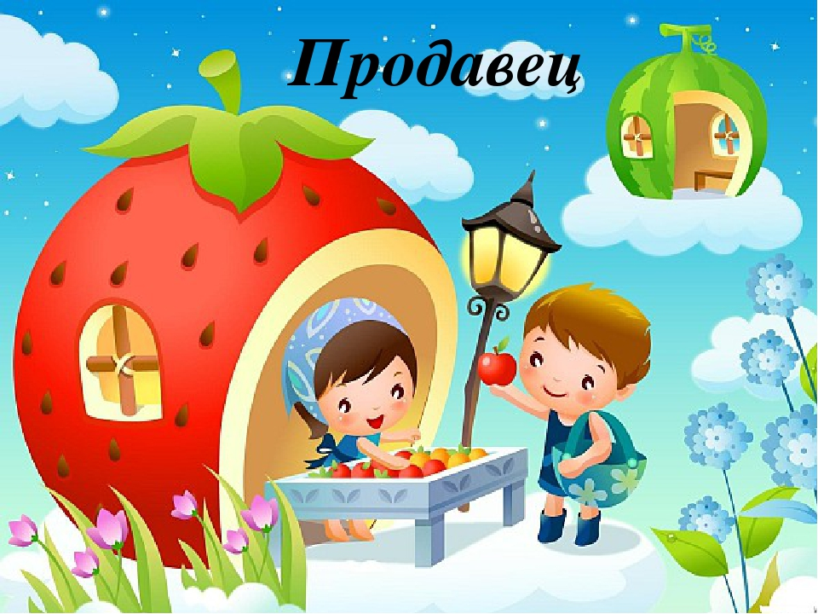        Последняя группа упражнений – **вольные,**то есть проводимые «на воле», - включает в себя такие игровые задания, выполнение которых  требует достаточного простора и свободы передвижения, это физически активный и психологически эффективный отдых.

* Считалки
* Воробьи-вороны
* Горелки
* Прятки

Применение социо-игрового стиля дает возможность робким, неуверенным детям преодолеть свои комплексы, нерешимость, застенчивость. Проявляется самостоятельность, инициативность, коммуникативное общение. Происходит сближение педагога и ребенка.

Отличительные черты организации занятия  в социо-игровом стиле:

* Движение – дети на занятиях подвижны.
* Смена, разнообразие, вариативность в мизансценах, ролях, видах деятельности.
* Работа в малых группах, вступающих между собой в общении.

        Педагогическая ценность групповой работы:

* У детей активно накапливается багаж для объективной оценки своих возможностей путем сравнения своих результатов с результатами других членов группы.
* Дети свободно и с интересом обсуждают разнообразные вопросы.
* Развивается умение следить за ходом общего разговора и дела.
* Дети учатся признавать мнение других.
* Дети помогают друг другу, чувствуют защищенность, поддержку группы, а также контролируют товарищей.
* Отсутствует чувство страха за ошибку.
* У детей развивается речевое взаимодействие.
* Дети умеют слушать и слышать друг друга, выражать своё мнение, договариваться приходить к согласию;
* Формируется позитивное отношение к окружающему миру, другим людям, самому себе, сверстникам;
* Дети умеют отстаивать свою позицию, разумно и доброжелательно возражать взрослым.
* **Заключение:** Технологический подход, то есть новые педагогические технологии гарантируют достижения дошкольника и в дальнейшем гарантируют их успешное обучение в школе.

2019г.